## La maestra de las flores[La maestra de las flores de Gloria Fuentes](https://www.menudospeques.net/recursos-educativos/poesias/poesias-primavera/la-maestra-de-las-flores)

La maestra de las flores

En medio del prado  
hay una Escuela  
adonde van las **flores**  
y las **abejas**.

Amapolas y lirios,  
margaritas pequeñas,  
campanillas azules  
que, con el aire, suenan;  
rosas enanas, rosas.  
Tulipanes de seda.

En el centro del prado  
hay una Escuela  
y a ella van las rosas  
en **Primavera**.

En el recreo  
cantan las **flores**  
a las ovejas.  
En el recreo  
saltan las flores  
sobre la hierba.

Y si llueve,  
se ponen contentas  
y crecen camino   
de las estrellas.

En el centro del prado  
hay una Escuela,  
y una mariquita  
es la maestra.

Gloria Fuentes

[La Estrella - Juan Ramón Jiménez - Poesías Infantiles](https://www.menudospeques.net/recursos-educativos/poesias/poesias-primavera/estrella-ramon-jimenez)

[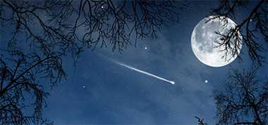](https://www.menudospeques.net/recursos-educativos/poesias/poesias-primavera/estrella-ramon-jimenez)

La estrella

En el naranjo está la **estrella**.  
¡A ver quién puede cogerla!  
¡Pronto, venid con las perlas,  
traed las redes de seda!

En el tejado está la estrella.  
¡A ver quién puede cogerla!  
¡Oh, qué olor de **primavera**  
su pomo de luz eterna!

¡En los ojos está la estrella!  
¡A ver quién puede cogerla!  
¡Por el aire, por la hierba,  
cuidado, que no se pierda!